**TAREA 33: DICCIONARIO**

* **DIAGRAMA DE FLUJO:**

También llamado Flujograma de Procesos o Diagrama de Procesos, representa la secuencia o los pasos lógicos (ordenados) para realizar una tarea mediante unos símbolos. Dentro de los símbolos se escriben los pasos a seguir.

Los diagramas de flujo representan la secuencia lógica o los pasos que tenemos que dar para realizar una tarea mediante unos símbolos y dentro de ellos se describen los pasos a realizar.

Un diagrama de flujo debe proporcionar una información clara, ordenada y concisa de todos los pasos a seguir.

* REGLAS Y SIMBOLOS PARA LA CONSTRUCCION DE UN DIAGRAMA DE FLUJO:

1. Todos los símbolos han de estar conectados
2. A un símbolo de proceso pueden llegarle varias líneas
3. A un símbolo de decisión pueden llegarle varias líneas, pero solo saldrán dos (Si o No, Verdadero o Falso)
4. A un símbolo de inicio nunca le llegan líneas.
5. De un símbolo de Fin no parte ninguna línea

Los símbolos que se usan son los siguientes:

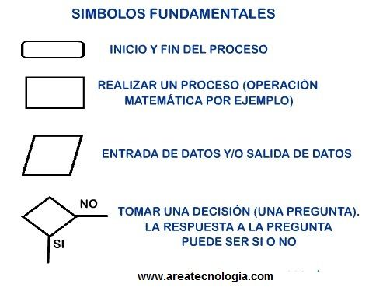

El símbolo de decisión puede tomar los valores de salida SI o NO, VERDADERO o FALSO.

El símbolo de Inicio o Final del Diagrama puede ser un cuadrado con los bordes redondeados o una elipse.

Se pueden utilizar colores para los símbolos.

* **BUCLES EN PROGRAMACION:**

Un bucle o ciclo en programación, es una secuencia que se ejecuta repetidas veces por una instrucción/un trozo de código, hasta que la condición asignada a dicho bucle deja de cumplirse. Los tres bucles mas utilizados en programación son:

1. BUCLE WHILE: Un ciclo repetitivo basado en los resultados de una expresión lógica. El propósito es repetir un bloque de código mientras una condición se mantenga verdadera. En este caso puede que el código que esta dentro del bucle nunca se ejecute.
2. BUCLE FOR: Estructura de control en programación en la que se puede indicar de antemano el número máximo de iteraciones. El bucle se ejecutará al menos una vez.